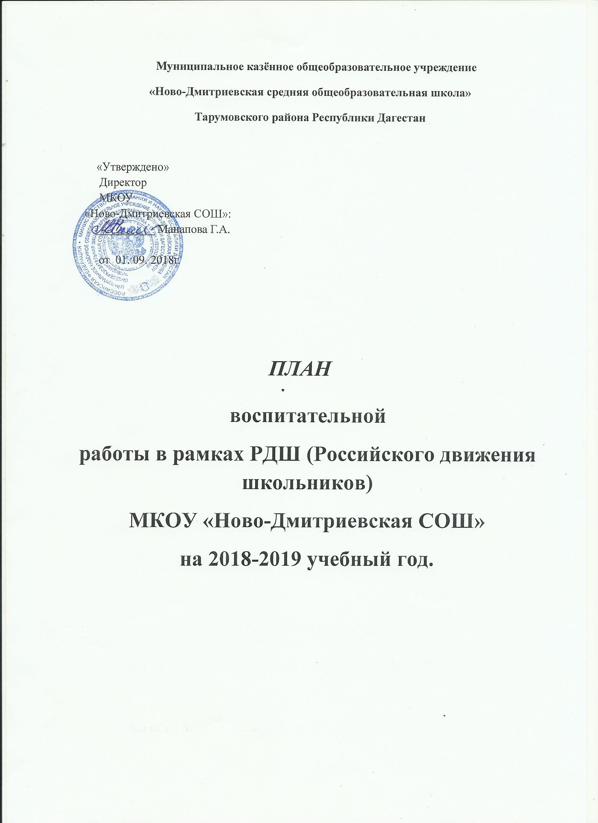

План работы на 2018- 2019 учебный год.
Целью Российского движения школьников является совершенствование государственной политики в области воспитания подрастающего поколения и содействие формированию личности на основе присущей российскому обществу системы ценностей.
Для достижения поставленной цели необходимо определить условия воспитательной деятельности, способствующие развитию личности, в которых ребенок сумел бы максимально осмыслить свою индивидуальность, раскрыть свои желания и потребности, постичь свои силы и способности, свое значение в жизни, в семье, в обществе.
Реализация цели РДШ предполагает решение ряда задач
- Формирование единого воспитательного пространства, обеспечивающего реализацию взаимодействия ученического самоуправления, детского общественного объединения, партнеров РДШ для проектов деятельности участников первичного отделения РДШ.
- Использование Дней единых действий РДШ как технологии, позволяющей организовать поддержку и реализацию 4 ведущих направлений деятельности РДШ с целью развития проектной деятельности.
- Развитие системы методического сопровождения деятельности первичного отделения РДШ в отрядах.
- Формирование единой информационной среды для развития и масштабирования инновационной, проектной, социально-преобразованной деятельности РДШ.
- Разработка и апробация мониторинга качества деятельности первичных отделений РДШ.

Направление воспитательной работы | Задачи работы по данному направлению
«Личностное развитие»  Первый аспект: Творческое развитие.  Второй аспект:  Популяризация ЗОЖ.  Третий аспект:  Популяризация профессий | - Формирование у учащихся позитивного отношения к здоровому образу жизни;  - Присвоение созидающей здоровье философии;  - Формирование активной жизненной позиции по отношению к здоровью, проявляющейся в поведении и деятельности и осознанном противостоянии разрушающим здоровье факторам.  - стимулирование творческой активности школьников  - предоставление возможности школьникам проявить себя, реализовать свой потенциал и получить признание  - координация воспитательных усилий на разных этапах творческого процесса  - контроль реализации творческого развития школьников.  - стимулирование и мотивация школьников к личностному развитию, расширению кругозора в многообразие профессий;  - формирование у школьников универсальных компетенций, способствующих эффективности в профессиональной деятельности;  - формирование у школьников представлений о сферах трудовой деятельности, о карьере и основных закономерностях профессионального развития;  - способности к коммуникации для решения задач взаимодействия;  - способности работать в коллективе. Учитывать и терпимо относиться к этническим, социальным и культурным различиям;  - способности к самоорганизации и самообразованию
«Гражданская активность» | - сохранять и развивать исторически сложившиеся дружеские отношения народов России, сплачивать в едином федеративном государстве, содействовать развитию национальных культур и языков РФ  - способствовать формированию активной жизненной позиции школьников;  - формировать у школьников осознанное ценностное отношение к истории своей страны, города, района, народа;  - развивать у детей чувство патриотизма, национальной гордости за свою страну;  - стимулировать социальную деятельность школьников, направленную на оказание посильной помощи нуждающимся категориям населения;  - организовывать акции социальной направленности;  - создать условия для развития детской инициативы;  - оказать помощь и содействие в проведении мероприятий экологической направленности;  - активизировать стремление школьников к организации деятельности в рамках работы поисковых отрядов
«Военно-патриотическое» | - совместно с ответственными педагогами сформировать школьную систему нормативно-правового обеспечения деятельности в области военно-патриотического воспитания;  - организовать работу военно-патриотического клуба на базе ОУ и вовлечь в нее детей;  - организовать профильные события, направленные на повышение интереса у детей к службе в силовых подразделениях, в том числе военных сборов, военно-спортивных игр, соревнований, акций;  - организовать проведение образовательных программ – интерактивных игр, семинаров, мастер- классов, открытых лекториев, встреч с интересными людьми, Героями нашего государства и ветеранами;  - обеспечить координацию военно-патриотической деятельности школы с общественными объединениями и государственными организациями в рамках социального партнерства.
«Информационно-медийное» | - разработать и реализовать модели многофункциональной системы информационно-медийный центр для реализации системы информационно-медийного взаимодействия участников РДШ;  - апробировать индикаторы и критерии оценки деятельности информационно-медийного направления РДШ;  - создать систему взаимодействия с информационно-медийными партнерами.

План воспитательной работы
в рамках РДШ (Российского движения школьников)
МКОУ «Ново-Дмитриевская СОШ»

Дата | Название события | Направление  деятельности  РДШ | Целевая  аудитория | Исполнители
1 сентября | День Знаний. | Личностное развитие | 1 - 11 классы, приглашённые гости, родители, педагоги школы | Кл. руководители.  Администрация школы
1 неделя сентября | Ознакомление учащихся 5-11 классов с Уставом и символикой РДШ. | Личностное развитие | 5 - 11 классы | Куратор движения РДШ  Кл. руководители.
 | День Памяти жертв терроризма (годовщина трагических событий в Беслане). | Гражданская активность | 1 - 11 классы, педагоги школы | Классные руководители 1-11 классов
2 неделя сентября | Месячник пожарной безопасности (по отдельному плану). | Информационно-медийное,  личностное | 1 - 11 классы | Классные руководители 1-11 классов
 | Подготовка к празднованию Дня учителя. | Личностное развитие | 1 - 11 классы | Классные руководители 1-11 классов
3 неделя сентября | День здоровья | Личностное развитие | 1 - 11 классы | учитель физкультуры
 | Экологический субботник | Гражданская активность | 1 - 11 классы педагоги школы | Классные руководители 1-11 классов
26 - 30 сентября | Неделя безопасности | Личностное развитие | 1 - 11 классы | Завуч по ВР. Кл. руководители.
1 неделя октября | День пожилого человека (поздравление ветеранов педагогического труда, трудовой десант). | Гражданская активность | 1 - 11 классы | Члены РДШ  Кл. руководители.
 | Акция «Ветеран живет рядом». | Гражданская активность | 5 - 11 классы | Члены РДШ  Классные руководители 5-11 классов
5 октября | День учителя. | Личностное развитие | 1 - 11 классы | Активы классов Заместитель директора по ВР
2 неделя октября | Выборы в органы ученического самоуправления. | Гражданская активность | 8 - 11 классы | Заместитель директора по ВР
 | Заседания о состоянии работы по профилактике правонарушений и преступлений среди подростков | Гражданская активность | 8 - 11 классы | Социальный педагог, члены РДШ
 | День гражданской обороны (по отдельному плану) | Личностное развитие | 1 - 11 классы | Учитель ОБЖ
3-4 неделя октября | Районная олимпиада школьников (по отдельному плану) | Личностное развитие | 5 - 11 классы | учитель физкультуры
 | Урок подготовки детей к действиям в условиях экстремальных и опасных ситуаций, посвященный МЧС России. | Информационно-медийное | 1 - 11 классы | Кл. руководители.
26  октября | Всероссийский урок безопасности в сети Интернет | Личностное развитие | 1 - 11 классы | Учитель информатики
29  октября | День рождения РДШ | Личностное развитие | 5 - 11 классы | Члены РДШ, Заместитель директора по ВР
4 ноября | День народного единства | Гражданская активность | 1 - 11 классы | Кл. руководители, члены РДШ
ноября | Фотоконкурс «Околица моего села» | Личностное развитие | 1 - 11 классы | Кл. руководители
4 ноября- | Всероссийский исторический квест “1945. Победа” | Гражданская активность | 1 - 11 классы | Учитель истории
21 - 26 ноября | Неделя энергосбережения (по отдельному плану) | Личностное развитие | 1 - 11 классы | Кл. руководители
4 неделя ноября | Спартакиада школьников, Президентские состязания. | Личностное развитие | 5 - 11 классы | учитель физкультуры
 | «Конкурс защиты профессий». | Личностное развитие | 1 - 11 классы | Заместитель директора по ВР
 | Акция ко Дню матери «От всего сердца» | Гражданская активность | волонтёр РДШ | Заместитель директора по ВР
 | Праздничная программа «День матери» Акция «Подари улыбку маме» | Личностное развитие | 1 - 11 классы, волонтёр РДШ,  Родители. | Заместитель директора по ВР
24 ноября | День правовой защиты детей | Личностное развитие | 1 - 11 классы, волонтёр РДШ | Кл. руководители, социальный педагог
1 неделя декабря | Открытие мастерской Деда Мороза. | Личностное развитие | 1 - 11 классы | Заместитель директора по ВР
 | Всемирный День борьбы со СПИДом. | Информационно-медийное | 1 - 11 классы | Заместитель директора по ВР, кл. руководители
12 декабря | День Конституции России (по отдельному плану) | Патриотическое.  направление | 5 - 11 классы | Классные руководители 5-11 классов
2 неделя декабря | Тематический урок информатики в рамках Всероссийской акции «Час кода». | Информацио  нно-  медийное | 5 - 11 классы | Учитель информатики и ИКТ
4 неделя декабря | Новогодние праздники:  - Новогодняя сказка (1-6 кл.).  - Новогодний бал ( 7-11 кл.). | Личностное развитие | 1 - 11 классы | Заместитель директора по ВР Кл. руководители
Январь | Акция «Птичья столовая» | Личностное развитие | 1 - 5 классы | Кл. руководители
январь | Интернет-квест, посвящённый Первой мировой войне | Гражданская  активность | 7 - 11 классы | Учитель информатики Учитель истории
27 января | Всероссийская акция «Письмо Победы» | Патриотическое.  направление | 7 - 11 классы | Заместитель директора по ВР. Учитель истории
4 неделя января | Антикоррупционное мировоззрение: тематические лектории | Личностное развитие | 9-11 классы | Кл. руководители
11 января - 28 февраля | «Всероссийский  Заповедный урок» | Личностное развитие | 7 - 11 классы | Кл. руководители
февраль | Месячник боевой славы. | Военно-патриотическое | 1 - 11 классы,  приглашённые гости | Заместитель директора по ВР Кл. руководители
14 февраля | Всероссийская акция «Подари книгу»  Международный день книголарения. | Личностное развитие | 1 - 11 классы | Библиотекарь  школы
23 февраля | День защитника Отечества. | Военно-патриотическое | 1 - 11 классы | Учитель ОБЖ, кл. руководители
1 неделя марта | Мероприятия, посвящённые 8 Марта. | Личностное развитие | 1 - 11 классы | Заместитель директора по ВР Кл. руководители.
март | Мероприятия ко дню рождения С.Я. Маршака | Личностное развитие | 1 - 11 классы | Библиотекарь  школы, кл. руководители.
22 марта | Всемирный день воды | Личностное развитие | 1 - 11 классы | Заместитель директора по ВР Кл. руководители.
Первое воскресенье марта | Международный день детского телевидения и радиовещания | Информационно-медийное | 1 - 11 классы | Заместитель директора по ВР
2 неделя марта | Районная спартакиада школьников. | Личностное развитие | 1 - 11 классы | учитель физкультуры
3 неделя марта | Президентские спортивные игры. | Личностное развитие | 7 - 11 классы | учитель физкультуры
1 неделя апреля | Единый день профориентации. | Личностное развитие | 9 - 11 классы | Заместитель директора по ВР Кл. руководители.
 | Районный этап всероссийского конкурса юных чтецов «Живая классика» | Личностное развитие | 7 - 11 классы | Учитель литературы.
10 -16 апреля | Месячник пожарной безопасности (по отдельному плану). | Личностное развитие | 1 - 11 классы | Заместитель директора по ВР Кл. руководители.
 | Всероссийская акция «Красная книга» | Личностное развитие | 1 - 11 классы | Заместитель директора по ВР Кл. руководители.
12 апреля | Всероссийская акция «Мой космос» | Личностное развитие | 1 - 11 классы | Заместитель директора по ВР Кл. руководители.
22 апреля | Всероссийская акция «День земли» | Личностное развитие | 1 - 11 классы | Заместитель директора по ВР
22 апреля | Акция по благоустройству школьной территории и памятника. | Гражданская  активность | Волонтёры  РДШ | Заместитель директора по ВР Кл. руководители.
4 неделя апреля | Участие в сборе фотографий для «Бессмертного полка»  (по отдельному плану) | Военно-  патриотич.  направление | Волонтёры  РДШ | Заместитель директора по ВР
1 неделя  мая | Подготовка к празднованию Дня Победы. | Военно-  патриотич.  направление | 1 - 11 классы | Заместитель директора по ВР Кл. руководители.
 | Эстафета, посвящённая Дню Победы. | Личностное развитие | 1 - 11 классы | учитель физкультуры
9 мая | Акция «Горгиевская лента». | Гражданская активность | Волонтёры  РДШ | Заместитель директора по ВР Кл. руководители.
 | Трудовые десанты к обелискам. | Гражданская активность | Волонтёры  РДШ | Заместитель директора по ВР Кл. руководители.
май | День Победы. Акция «Парад победителей». | Военно-патриотическое | Волонтёры  РДШ, 1 - 11 классы | Заместитель директора по ВР Кл. руководители
24 мая | День славянской письменности и культуры  (по отдельному плану) | Личностное развитие | 7 - 11 классы | Учителя русского языка и литературы
 | День защиты детей. | Личностное развитие | 1 – 8 классы | Заместитель директора по ВР Кл. руководители
1июня | День Русского языка - Пушкинский день России (по отдельному плану) | Личностное развитие | 1 - 11 классы | Учителя русского языка и литературы
06.06. | Работа летнего пришкольного лагеря. | Личностное развитие | 1 – 7 классы | Заместитель директора по ВР Кл. руководители.
3 июня | Трудовая практика. | Личностное развитие | 5 – 9 классы | Кл. руководители.
Июнь - июль | День России. | Гражданская активность | 1 – 11 классы | Заместитель директора по ВР
22.06. | День памяти и скорби - день начала Великой Отечественной войны (1941 год) | Военно-патриотическое | 1 - 11 классы | Заместитель директора по ВР, учитель истории
 | Районный соревнования «Безопасное колесо» | Личностное  развитие | 4 – 7 классы | Учитель физкультуры
4 неделя июня | Выпускной вечер (по отдельному плану) | Личностное  развитие | 9 класс | Кл.руководитель.
22 июля | Всероссийский исторический квест «1943. Всё для фронта» | Военно-патриотическое | /7 – 11 классы | Заместитель директора по ВР, учитель истории
16 августа | Международный день бездомных животных | Личностное  развитие | 1 - 11 классы | Заместитель директора по ВР
22 августа | Мероприятия по случаю Дня государственного флага Росси | Гражданская активность | 1 - 11 классы | Заместитель директора по ВР, учитель истории

Ожидаемые результаты:
- Воспитание гражданственности, патриотизма, социальной ответственности и компетентности;

- самоорганизация на уровне здорового образа жизни;
- развитие системы Российского движения школьников; - личностный рост участников;
- творческого отношения к образованию, труду, жизни, подготовка к сознательному выбору профессии;

- формирование ценностного отношения к здоровью и здоровому образу жизни;

- развитие мотивации личности к познанию и творчеству;

Исполнитель: Манапова К.Т.

